Домашнее задание по теме «Начало правления Петра 1»
Ученика 8 «___» кл.________________________________________________
1.Используя материал учебника и дополнительные источники информации, разгадайте кроссворд
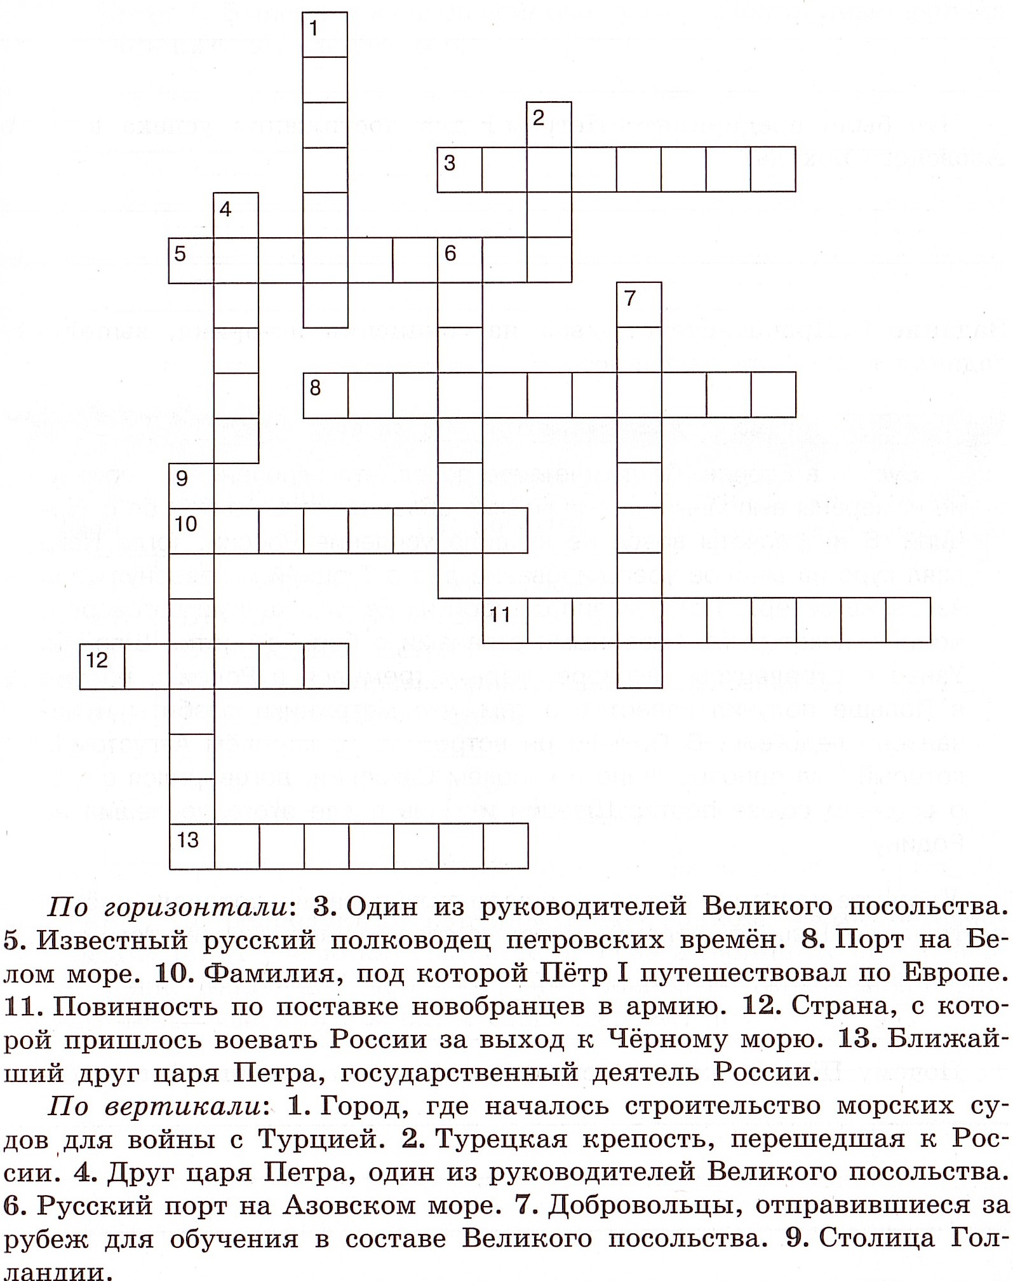
2.Ответьте на вопросы
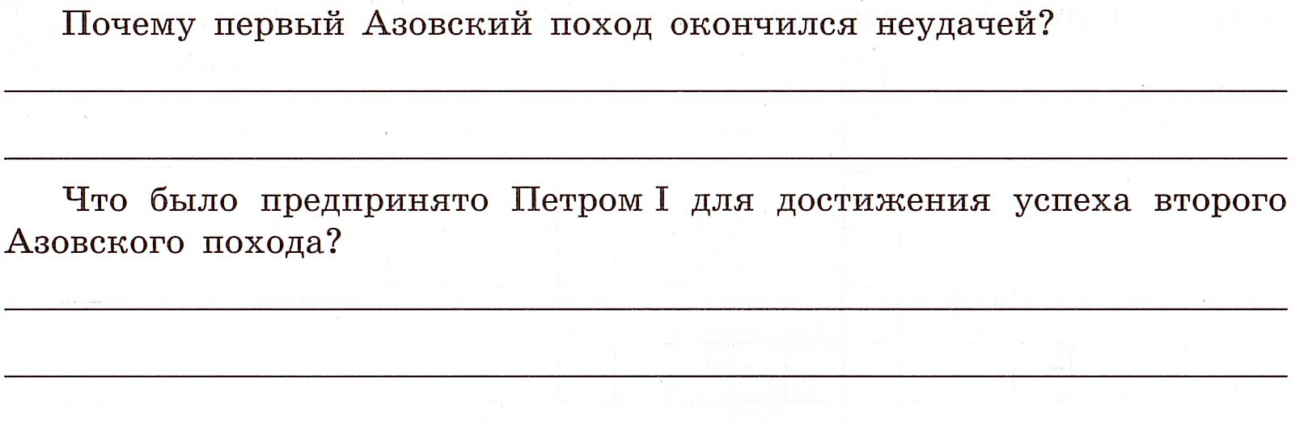
3.Соотнесите годы и исторические события
